arabic version

4–13) صفحات الخدمات المستقلة (Service Landing Pages)
قالب موحّد لكل خدمة: Meta Block → H1 → Hero → المشكلة → ماذا نقدّم (H2 + H3s) → منهجية التنفيذ → المخرجات (Deliverables) → لمن هذه الخدمة → FAQ (3–5 أسئلة) → CTA → Conversion Block → Schema (Service + FAQPage).

4) أنظمة العلامة التجارية — Brand Systems
العنصر | القيمة
Slug | /services/brand-systems
Focus Keyword | بناء علامة تجارية
Secondary | تصميم هوية تجارية · استراتيجية العلامة · بوزيشنينج · دليل الهوية البصرية
Meta Title | بناء العلامة التجارية — نظام هوية متكامل | RESPECT
Meta Description | لا نصمم شعارًا فقط — نبني نظام علامة كاملاً: بوزيشنينج، رسالة، هوية بصرية، ودليل يحكم كل نقطة تواصل. ابدأ بناء علامتك مع RESPECT.
H1: نظام علامة تجارية… لا مجرد شعار جميل. Hero: العلامة القوية لا تُعرف من شكلها، بل من الإحساس الذي تتركه والاتساق الذي تحافظ عليه. نبني علامتك من البوزيشنينج حتى آخر تفصيلة بصرية.
H2 — لماذا تحتاج نظام علامة لا شعارًا؟ الشعار الجميل يُنسى؛ النظام يبقى. الاتساق يبني الثقة قبل أول كلمة، ويجعل كل جنيه تسويق يعمل بكفاءة أعلى.
H2 — ماذا نبني؟
- H3 — البوزيشنينج: موقعك في ذهن العميل ومنافسيك.
- H3 — الرسالة (Messaging): Value Proposition، النبرة، لغة الخطاب.
- H3 — الهوية البصرية: الشعار، نظام الألوان والخطوط، العناصر البصرية.
- H3 — دليل الهوية (Brand Guidelines): المرجع الذي يوحّد كل الفريق والموردين.
H2 — منهجية العمل: Discovery → Positioning → Identity → Guidelines → Rollout. H2 — المخرجات: ملف بوزيشنينج · دليل هوية PDF · ملفات الشعار · نظام ألوان وخطوط · قوالب أساسية. H2 — لمن؟ شركات جديدة، أو علامات قائمة تعاني تشتّتًا بصريًا ورسائل متضاربة.
FAQ:
- الفرق بين الشعار والهوية والعلامة؟
- كم يستغرق بناء نظام العلامة؟ [X أسابيع]
- هل تعيدون تصميم علامة قائمة (Rebranding)؟
- هل أحصل على ملفات قابلة للتعديل؟
[CTA: اطلب تدقيق علامة مجانيًا (Brand Audit)] Internal Linking: → Business Systems، Websites، Case Studies (الخديوي / Adri & Loka).

5) أنظمة الأعمال — Business Systems
العنصر | القيمة
Slug | /services/business-systems
Focus Keyword | هيكلة وتنظيم الأعمال
Secondary | استشارات إدارية · أنظمة تشغيل الشركات · نمو الشركات · تطوير الأعمال
Meta Title | أنظمة الأعمال — نظام تشغيل يجعل النمو قابلاً للتكرار | RESPECT
Meta Description | نحوّل شركتك من اعتماد على الأشخاص إلى نظام يعمل. هيكلة، عمليات، وآليات نمو قابلة للقياس والتكرار. ابدأ مع RESPECT.
H1: نظام تشغيل يجعل النمو قرارًا، لا مصادفة. Hero: أغلب الشركات تنمو بالجهد الفردي حتى تتوقف. نبني لك نظامًا يعمل بمنطق مُهيكل: عمليات واضحة، أدوار محددة، وأرقام تُقاس.
H2 — الأعراض التي نعالجها: فوضى تشغيلية، اعتماد على شخص واحد، قرارات بلا بيانات، نمو يستهلك الطاقة بلا نتيجة. H2 — ماذا نبني؟
- H3 — تشخيص العمليات: خريطة العمل الحالي ونقاط التسرّب.
- H3 — إعادة الهيكلة: أدوار، مسؤوليات، وتدفّق عمل.
- H3 — لوحات القياس (KPIs): ما يُقاس يُدار.
- H3 — الأتمتة: أدوات وأنظمة تقلّل الاعتماد اليدوي (بالتكامل مع خدمة البرمجيات).
H2 — منهجية العمل: Discovery → System Design → Implementation → Optimization. H2 — المخرجات: تقرير تشخيص · خريطة عمليات · هيكل أدوار · لوحة KPIs · خطة تنفيذ. H2 — لمن؟ شركات تجاوزت مرحلة البداية وتشعر أن النمو أصبح عبئًا لا مكسبًا.
FAQ:
- الفرق بين استشارات الأعمال والتسويق؟
- هل تناسب الشركات الصغيرة؟
- كيف تُقاس النتيجة؟
- هل تشمل تنفيذ الأنظمة أم الخطة فقط؟
[CTA: احجز استشارة أعمال (Business Consultation)] Internal Linking: → Software، Brand Systems، Frameworks (Business System)، Case Studies (EEiS / Nexol).

6) تصميم المواقع — Websites
العنصر | القيمة
Slug | /services/websites
Focus Keyword | تصميم مواقع الشركات
Secondary | تصميم موقع احترافي · شركة تصميم مواقع · تصميم مواقع ووردبريس · موقع يبيع
Meta Title | تصميم المواقع — مواقع تبيع لا تعرّف فقط | RESPECT
Meta Description | نصمم مواقع سريعة ومتوافقة مع الجوال والسيو، مبنية لتوليد عملاء لا لعرض معلومات. تصميم مواقع للشركات في مصر والخليج مع RESPECT.
H1: موقع يبيع… لا موقع "تعريفي". Hero: موقعك ليس بطاقة تعريف — هو أهم أداة مبيعات لديك. نبني مواقع سريعة، محسّنة للسيو، ومصمّمة حول رحلة تحويل الزائر إلى عميل.
H2 — لماذا معظم المواقع لا تبيع؟ تصميم بلا استراتيجية تحويل، بطء تحميل، وبنية لا يفهمها محرك البحث. H2 — ماذا نقدّم؟
- H3 — تصميم UX/UI يرفع معدل التحويل.
- H3 — أداء وسرعة: تحميل أقل من ثانيتين + Core Web Vitals.
- H3 — Mobile First وSchema مدمج.
- H3 — تكامل CRM وأدوات التحليل (GA4، Meta Pixel، LinkedIn Insight).
H2 — التقنية: WordPress · بنية SEO سليمة · أمان · قابلية توسّع. H2 — المخرجات: موقع كامل مُطلق · صفحات خدمات وصناعات · نماذج تحويل · تدريب على الإدارة. H2 — لمن؟ شركات تريد موقعًا يولّد Leads، لا مجرد حضور.
FAQ:
- لماذا WordPress؟
- كم تستغرق مدة التنفيذ؟ [X أسابيع]
- هل يشمل المحتوى والسيو؟
- هل الموقع سريع ومتوافق مع الجوال؟
[CTA: اطلب تدقيق موقع مجانيًا (Website Audit)] Internal Linking: → SEO، E-commerce، Content، Case Studies (I HOME / رواد القمة).

7) تحسين محركات البحث — SEO
العنصر | القيمة
Slug | /services/seo
Focus Keyword | تحسين محركات البحث
Secondary | شركة سيو · خدمات SEO · سيو السعودية · تحسين الظهور في جوجل
Meta Title | تحسين محركات البحث SEO — ظهور يجلب عملاء مؤهّلين | RESPECT
Meta Description | نرفع ظهورك في جوجل بالكلمات التي يبحث بها عملاؤك فعلاً. سيو تقني، محتوى، وبناء سلطة — لعملاء لا مجرد زيارات. ابدأ مع RESPECT.
H1: ظهور عضوي يجلب عملاء… لا مجرد زيارات. Hero: الصفحة الأولى في جوجل ليست هدفًا بحد ذاتها — العملاء المؤهّلون هم الهدف. نبني نظام سيو يجلب من يبحث عن خدمتك، جاهزًا للشراء.
H2 — ماذا يشمل نظام السيو؟
- H3 — بحث الكلمات (Keyword Research): خريطة نية بحث حقيقية.
- H3 — السيو التقني: سرعة، فهرسة، بنية، Schema.
- H3 — سيو المحتوى: صفحات وخدمات ومقالات تستهدف الطلب.
- H3 — الروابط الداخلية والسلطة: بنية تربط الموقع وتوزّع القوة.
- H3 — السيو المحلي: لأسواق مصر والسعودية والخليج.
H2 — منهجية العمل: Audit → Strategy → Implementation → Reporting (شهري). H2 — المخرجات: تدقيق تقني · خطة كلمات · تحسينات on-page · تقرير أداء شهري (GSC + GA4). H2 — لمن؟ شركات تصرف على الإعلانات بلا حضور عضوي، أو مواقع لا تظهر لخدماتها الأساسية.
FAQ:
- متى تظهر نتائج السيو؟ (عادة [3–6] أشهر)
- الفرق بين السيو والإعلانات الممولة؟
- هل تضمنون المركز الأول؟ (لا نبيع وعودًا مستحيلة — نبيع نظامًا)
- هل تعملون سيو عربي وإنجليزي؟
[CTA: اطلب تدقيق سيو مجانيًا (SEO Audit)] Internal Linking: → Websites، Content، Paid Ads، Case Studies (Prime Shield / Nexol).

8) المحتوى — Content
العنصر | القيمة
Slug | /services/content
Focus Keyword | كتابة وإدارة المحتوى
Secondary | استراتيجية المحتوى · تسويق بالمحتوى · كتابة محتوى تسويقي · محتوى سيو
Meta Title | المحتوى — نحوّل خبرتك إلى سلطة سوقية | RESPECT
Meta Description | محتوى مبني على استراتيجية: يجذب، يبني الثقة، ويحوّل. من صفحات الخدمات إلى المقالات والتقارير — محتوى يبيع بالقيمة مع RESPECT.
H1: محتوى يحوّل خبرتك إلى سلطة… وسلطتك إلى عملاء. Hero: المحتوى العشوائي يملأ الصفحات فقط. المحتوى الاستراتيجي يبني الثقة قبل أول اجتماع ويصنع سلطة فكرية تبيع بلا إلحاح.
H2 — ماذا نقدّم؟
- H3 — استراتيجية المحتوى: خريطة موضوعات مربوطة بالخدمات ونية البحث.
- H3 — محتوى الموقع: صفحات خدمات وصناعات تبيع.
- H3 — المقالات والتقارير: مكتبة معرفة تبني السلطة.
- H3 — محتوى السوشيال والـ LinkedIn: يدعم البراند والمبيعات.
H2 — المخرجات: خطة محتوى · تقويم نشر · صفحات ومقالات جاهزة للسيو. H2 — لمن؟ شركات تريد أن تُعرف كمرجع في مجالها، لا كبائع عادي.
FAQ:
- الفرق بين المحتوى التسويقي ومحتوى السيو؟
- هل تكتبون بالعربي والإنجليزي؟
- كم مقالًا شهريًا؟ [حسب الباقة]
- هل المحتوى مُحسَّن لمحركات البحث؟
[CTA: ابدأ استراتيجية المحتوى] Internal Linking: → SEO، Media، Insights، Frameworks.

9) الإنتاج الإعلامي — Media
العنصر | القيمة
Slug | /services/media
Focus Keyword | الإنتاج الإعلامي وإدارة السوشيال ميديا
Secondary | إنتاج فيديو · تصوير احترافي · إدارة سوشيال ميديا · موشن جرافيك
Meta Title | الإنتاج الإعلامي — صورة وفيديو بمستوى علامتك | RESPECT
Meta Description | إنتاج فيديو، تصوير، وموشن جرافيك، وإدارة سوشيال ميديا متسقة مع نظام علامتك. صورة تليق بمستوى شركتك مع RESPECT.
H1: صورة وفيديو يليقان بمستوى علامتك. Hero: الإنتاج الضعيف يهدم ثقة بنيتها بالمحتوى. ننتج مواد بصرية متسقة مع نظام علامتك، تبني الانطباع الصحيح من أول ثانية.
H2 — ماذا نقدّم؟
- H3 — إنتاج الفيديو: أفلام تعريفية، Hero videos، محتوى قصير.
- H3 — التصوير الاحترافي: فريق، مكتب، منتجات، مشاريع.
- H3 — الموشن جرافيك والإنفوجرافيك.
- H3 — إدارة السوشيال ميديا: تخطيط ونشر متسق.
H2 — المخرجات: فيديوهات · بنك صور · قوالب سوشيال · تقويم نشر. H2 — لمن؟ شركات تريد حضورًا بصريًا احترافيًا يعكس مكانتها الحقيقية.
FAQ:
- هل يشمل التصوير الميداني؟
- كم يستغرق إنتاج فيديو؟
- هل تديرون حسابات السوشيال كاملة؟
[CTA: اطلب عرض إنتاج إعلامي] Internal Linking: → Content، Brand Systems، Paid Ads.

10) تطوير البرمجيات — Software
العنصر | القيمة
Slug | /services/software
Focus Keyword | تطوير البرمجيات والأنظمة
Secondary | تطوير أنظمة إدارية · تطبيقات ويب · أتمتة الأعمال · حلول برمجية مخصصة
Meta Title | تطوير البرمجيات — أنظمة تُدار بها أعمالك | RESPECT
Meta Description | أنظمة وتطبيقات مخصصة تربط عملياتك وتقلّل العمل اليدوي. حلول برمجية مبنية على نظام أعمالك مع RESPECT.
H1: برمجيات تُدار بها الأعمال، لا مجرد أدوات. Hero: الأنظمة الجاهزة نادرًا ما تناسب طريقة عملك. نطوّر حلولًا مخصّصة تربط عملياتك وتحوّل الفوضى إلى نظام مؤتمت.
H2 — ماذا نطوّر؟
- H3 — أنظمة إدارية مخصصة (ERP/CRM مصغّرة).
- H3 — تطبيقات ويب.
- H3 — أتمتة العمليات والتكاملات (APIs).
- H3 — لوحات بيانات وتقارير.
H2 — المخرجات: نظام مُطلق · توثيق · تدريب · دعم. H2 — لمن؟ شركات نامية تحتاج ربط عملياتها في نظام واحد.
FAQ:
- هل تبنون حلولًا مخصصة أم جاهزة؟
- ما التقنيات المستخدمة؟
- هل يشمل الدعم بعد الإطلاق؟
[CTA: ناقش نظامك مع فريقنا التقني] Internal Linking: → Business Systems، Mobile Apps، E-commerce.

11) الإعلانات الممولة — Paid Ads
العنصر | القيمة
Slug | /services/paid-ads
Focus Keyword | إدارة الحملات الإعلانية
Secondary | إعلانات ممولة · إعلانات جوجل · إعلانات ميتا · أداء تسويقي (Performance)
Meta Title | الإعلانات الممولة — حملات مبنية على نظام لا على تخمين | RESPECT
Meta Description | حملات ممولة على جوجل وميتا مبنية على بوزيشنينج واضح ومسار تحويل حقيقي. ننفق ميزانيتك على النتائج لا على الظهور. ابدأ مع RESPECT.
H1: حملات مبنية على نظام… لا على تخمين. Hero: الإعلان فوق فراغ يحرق الميزانية. نبني الحملة فوق بوزيشنينج واضح، صفحة هبوط تحوّل، وقياس دقيق — لتنفق على العميل لا على النقرة.
H2 — ماذا نقدّم؟
- H3 — إعلانات جوجل (Search / Display / YouTube).
- H3 — إعلانات ميتا (Facebook / Instagram).
- H3 — إعلانات LinkedIn (B2B).
- H3 — صفحات هبوط + قياس التحويل.
H2 — منهجية العمل: Strategy → Landing → Launch → Optimize → Report. H2 — المخرجات: خطة حملات · إعداد تتبّع · تقارير أداء دورية. H2 — لمن؟ شركات تريد نتائج سريعة قابلة للقياس مع أساس تحويل سليم.
FAQ:
- ما الحد الأدنى للميزانية الإعلانية؟
- الفرق بين السيو والإعلانات؟
- كيف تقيسون العائد (ROAS)؟
[CTA: اطلب خطة حملات مجانية] Internal Linking: → SEO، Websites، Content، Case Studies.

12) حلول التجارة الإلكترونية — E-commerce Solutions
العنصر | القيمة
Slug | /services/ecommerce
Focus Keyword | تصميم متجر إلكتروني
Secondary | حلول تجارة إلكترونية · متجر إلكتروني احترافي · تصميم متجر ووكومرس · بيع أونلاين
Meta Title | حلول التجارة الإلكترونية — متاجر تبيع وتُدار بكفاءة | RESPECT
Meta Description | متاجر إلكترونية سريعة، محسّنة للتحويل والسيو، ومربوطة بأنظمة الدفع والشحن. نبني متجرك ليبيع لا ليعرض فقط مع RESPECT.
H1: متجر إلكتروني يبيع… ويُدار بكفاءة. Hero: المتجر الناجح ليس واجهة جميلة فقط — هو نظام كامل من التصفّح حتى الدفع والشحن. نبني متجرًا يحوّل الزائر إلى مشترٍ ويسهّل عليك الإدارة.
H2 — ماذا نقدّم؟
- H3 — تصميم وتطوير المتجر (WooCommerce / منصات أخرى).
- H3 — تحسين رحلة الشراء (CRO).
- H3 — تكامل الدفع والشحن والمخزون.
- H3 — سيو المتاجر لصفحات المنتجات والفئات.
H2 — المخرجات: متجر مُطلق · صفحات منتجات محسّنة · تكاملات · تدريب إدارة. H2 — لمن؟ علامات تجارية تبيع منتجات وتريد قناة بيع مباشرة قوية.
FAQ:
- أي منصة تنصحون بها؟
- هل يشمل ربط الدفع والشحن؟
- هل المتجر محسّن للسيو والجوال؟
[CTA: ابدأ بناء متجرك] Internal Linking: → Websites، SEO، Paid Ads، Software.

13) تصميم تطبيقات الموبايل — Mobile Application Design
العنصر | القيمة
Slug | /services/mobile-apps
Focus Keyword | تصميم تطبيقات الموبايل
Secondary | تطوير تطبيقات موبايل · تصميم واجهات تطبيقات · UI UX تطبيقات · تطبيق أعمال
Meta Title | تصميم تطبيقات الموبايل — تجربة تخدم نموّك | RESPECT
Meta Description | تصميم وتطوير تطبيقات موبايل بواجهات UI/UX تركّز على التحويل والاحتفاظ. تطبيقات مبنية على نظام علامتك وأعمالك مع RESPECT.
H1: تطبيق موبايل يخدم النمو… لا مجرد وجود على المتجر. Hero: التطبيق الناجح يبدأ من التجربة، لا من الكود. نصمم ونطوّر تطبيقات بواجهات واضحة تركّز على التحويل والاحتفاظ بالمستخدم.
H2 — ماذا نقدّم؟
- H3 — أبحاث المستخدم و UX.
- H3 — تصميم الواجهات UI.
- H3 — بناء النموذج (Prototype).
- H3 — التطوير والإطلاق (بالتكامل مع خدمة البرمجيات).
H2 — المخرجات: Prototype · تصميم كامل · تطبيق مُطلق (iOS/Android). H2 — لمن؟ شركات تحتاج قناة رقمية مباشرة مع عملائها.
FAQ:
- هل تصممون فقط أم تطوّرون كذلك؟
- iOS وAndroid؟
- كم مدة التنفيذ؟
[CTA: ناقش فكرة تطبيقك] Internal Linking: → Software، Websites، Brand Systems.

english version

4–13) Service Landing Pages
Unified template per service: Meta Block → H1 → Hero → The Problem → What We Offer (H2 + H3s) → Methodology → Deliverables → Who It's For → FAQ (3–5) → CTA → Conversion Block → Schema (Service + FAQPage).

4) Brand Systems
Element | Value
Slug | /services/brand-systems
Focus Keyword | brand building
Secondary | brand identity design · brand strategy · positioning · brand guidelines
Meta Title | Brand Building — A Complete Brand System | RESPECT
Meta Description | We don't just design a logo — we build a complete brand system: positioning, message, visual identity, and guidelines that govern every touchpoint. Start with RESPECT.
H1: A Brand System — Not Just a Pretty Logo. Hero: A strong brand isn't recognized by its shape, but by the feeling it leaves and the consistency it holds. We build your brand from positioning down to the last visual detail.
H2 — Why You Need a System, Not a Logo A pretty logo is forgotten; a system endures. Consistency builds trust before the first word, and makes every marketing dollar work harder.
H2 — What We Build
- H3 — Positioning: your place in the customer's mind and against competitors.
- H3 — Messaging: value proposition, tone, and brand language.
- H3 — Visual Identity: logo, color and typography system, visual elements.
- H3 — Brand Guidelines: the reference that aligns your whole team and vendors.
H2 — Methodology: Discovery → Positioning → Identity → Guidelines → Rollout. H2 — Deliverables: positioning document · brand guidelines PDF · logo files · color & type system · core templates. H2 — Who It's For: new companies, or established brands suffering from visual fragmentation and conflicting messages.
FAQ:
- What's the difference between a logo, an identity, and a brand?
- How long does building a brand system take? [X weeks]
- Do you rebrand existing companies?
- Do I get editable source files?
[CTA: Request a Free Brand Audit] Internal Linking: → Business Systems, Websites, Case Studies (Al Khedewi / Adri & Loka).

5) Business Systems
Element | Value
Slug | /services/business-systems
Focus Keyword | business structuring and operations
Secondary | business consulting · operating systems · business growth · business development
Meta Title | Business Systems — An Operating System for Repeatable Growth | RESPECT
Meta Description | We move your company from depending on people to running on a system. Structure, processes, and measurable, repeatable growth engines. Start with RESPECT.
H1: An Operating System That Makes Growth a Decision, Not a Coincidence. Hero: Most companies grow on individual effort until they stall. We build a system that runs on structured logic: clear processes, defined roles, and numbers that get measured.
H2 — Symptoms We Treat: operational chaos, dependence on one person, decisions without data, growth that burns energy for no result. H2 — What We Build
- H3 — Process Diagnosis: a map of how work flows today and where it leaks.
- H3 — Restructuring: roles, responsibilities, and workflow.
- H3 — KPI Dashboards: what gets measured gets managed.
- H3 — Automation: tools and systems that cut manual effort (integrated with Software).
H2 — Methodology: Discovery → System Design → Implementation → Optimization. H2 — Deliverables: diagnostic report · process map · role structure · KPI dashboard · implementation plan. H2 — Who It's For: companies past the startup stage that feel growth has become a burden, not a gain.
FAQ:
- What's the difference between business consulting and marketing?
- Does this fit small companies?
- How are results measured?
- Do you implement the systems or just plan them?
[CTA: Book a Business Consultation] Internal Linking: → Software, Brand Systems, Frameworks (Business System), Case Studies (EEiS / Nexol).

6) Websites
Element | Value
Slug | /services/websites
Focus Keyword | corporate web design
Secondary | professional website design · web design company · WordPress website · website that sells
Meta Title | Web Design — Websites That Sell, Not Just Inform | RESPECT
Meta Description | We build fast, mobile-first, SEO-ready websites designed to generate leads — not just display information. Corporate web design for Egypt and the Gulf with RESPECT.
H1: A Website That Sells — Not a "Brochure" Site. Hero: Your website isn't a business card — it's your most important sales tool. We build fast, SEO-optimized sites designed around the journey that turns a visitor into a client.
H2 — Why Most Websites Don't Sell: design with no conversion strategy, slow loading, and a structure search engines can't read. H2 — What We Offer
- H3 — UX/UI design that lifts conversion rate.
- H3 — Performance & speed: sub-2-second load + Core Web Vitals.
- H3 — Mobile First with built-in Schema.
- H3 — CRM & analytics integration (GA4, Meta Pixel, LinkedIn Insight).
H2 — Technology: WordPress · sound SEO structure · security · scalability. H2 — Deliverables: launched website · service & industry pages · lead forms · management training. H2 — Who It's For: companies that want a website generating leads, not just a presence.
FAQ:
- Why WordPress?
- How long does the build take? [X weeks]
- Does it include content and SEO?
- Is the site fast and mobile-friendly?
[CTA: Request a Free Website Audit] Internal Linking: → SEO, E-commerce, Content, Case Studies (I HOME / Rowad Al Qimma).

7) Search Engine Optimization — SEO
Element | Value
Slug | /services/seo
Focus Keyword | search engine optimization
Secondary | SEO company · SEO services · SEO Saudi Arabia · improve Google ranking
Meta Title | SEO — Visibility That Brings Qualified Clients | RESPECT
Meta Description | We grow your Google visibility for the terms your clients actually search. Technical SEO, content, and authority building — for clients, not just visits. Start with RESPECT.
H1: Organic Visibility That Brings Clients — Not Just Traffic. Hero: Page one on Google isn't the goal — qualified clients are. We build an SEO system that brings the people already searching for your service, ready to buy.
H2 — What the SEO System Includes
- H3 — Keyword Research: a real search-intent map.
- H3 — Technical SEO: speed, indexing, structure, Schema.
- H3 — Content SEO: pages, services, and articles that target demand.
- H3 — Internal Linking & Authority: structure that connects the site and distributes power.
- H3 — Local SEO: for the Egypt, Saudi and Gulf markets.
H2 — Methodology: Audit → Strategy → Implementation → Reporting (monthly). H2 — Deliverables: technical audit · keyword plan · on-page fixes · monthly performance report (GSC + GA4). H2 — Who It's For: companies spending on ads with no organic presence, or sites that don't rank for their core services.
FAQ:
- When do SEO results appear? (usually [3–6] months)
- What's the difference between SEO and paid ads?
- Do you guarantee #1? (We don't sell impossible promises — we sell a system.)
- Do you do Arabic and English SEO?
[CTA: Request a Free SEO Audit] Internal Linking: → Websites, Content, Paid Ads, Case Studies (Prime Shield / Nexol).

8) Content
Element | Value
Slug | /services/content
Focus Keyword | content writing and strategy
Secondary | content strategy · content marketing · marketing copywriting · SEO content
Meta Title | Content — Turning Your Expertise Into Market Authority | RESPECT
Meta Description | Strategy-led content that attracts, builds trust, and converts. From service pages to articles and reports — content that sells on value with RESPECT.
H1: Content That Turns Your Expertise Into Authority — and Authority Into Clients. Hero: Random content only fills pages. Strategic content builds trust before the first meeting and creates thought leadership that sells without pushing.
H2 — What We Offer
- H3 — Content Strategy: a topic map tied to services and search intent.
- H3 — Website Content: service and industry pages that sell.
- H3 — Articles & Reports: a knowledge library that builds authority.
- H3 — Social & LinkedIn Content: supporting brand and sales.
H2 — Deliverables: content plan · publishing calendar · SEO-ready pages and articles. H2 — Who It's For: companies that want to be known as a reference in their field, not just another seller.
FAQ:
- What's the difference between marketing content and SEO content?
- Do you write in Arabic and English?
- How many articles per month? [per package]
- Is the content optimized for search engines?
[CTA: Start Your Content Strategy] Internal Linking: → SEO, Media, Insights, Frameworks.

9) Media Production
Element | Value
Slug | /services/media
Focus Keyword | media production and social media management
Secondary | video production · professional photography · social media management · motion graphics
Meta Title | Media Production — Photo & Video at Your Brand's Level | RESPECT
Meta Description | Video production, photography, motion graphics, and social media management consistent with your brand system. Visuals worthy of your company with RESPECT.
H1: Photo and Video Worthy of Your Brand. Hero: Weak production tears down trust that content has built. We produce visual material consistent with your brand system, forming the right impression from the first second.
H2 — What We Offer
- H3 — Video Production: brand films, hero videos, short-form content.
- H3 — Professional Photography: team, office, products, projects.
- H3 — Motion Graphics & Infographics.
- H3 — Social Media Management: consistent planning and publishing.
H2 — Deliverables: videos · image bank · social templates · publishing calendar. H2 — Who It's For: companies that want a professional visual presence reflecting their real standing.
FAQ:
- Does it include on-site shooting?
- How long does a video take?
- Do you manage social accounts end to end?
[CTA: Request a Media Production Quote] Internal Linking: → Content, Brand Systems, Paid Ads.

10) Software Development
Element | Value
Slug | /services/software
Focus Keyword | software and systems development
Secondary | custom management systems · web applications · business automation · custom software
Meta Title | Software Development — Systems That Run Your Business | RESPECT
Meta Description | Custom systems and applications that connect your operations and cut manual work. Software built on your business system with RESPECT.
H1: Software That Runs the Business — Not Just Another Tool. Hero: Off-the-shelf systems rarely fit how you actually work. We build custom solutions that connect your operations and turn chaos into an automated system.
H2 — What We Build
- H3 — Custom management systems (lightweight ERP/CRM).
- H3 — Web applications.
- H3 — Process automation & integrations (APIs).
- H3 — Dashboards and reporting.
H2 — Deliverables: launched system · documentation · training · support. H2 — Who It's For: growing companies that need to connect their operations into one system.
FAQ:
- Do you build custom or off-the-shelf?
- What technologies do you use?
- Does it include post-launch support?
[CTA: Discuss Your System With Our Tech Team] Internal Linking: → Business Systems, Mobile Apps, E-commerce.

11) Paid Ads
Element | Value
Slug | /services/paid-ads
Focus Keyword | ad campaign management
Secondary | paid advertising · Google Ads · Meta Ads · performance marketing
Meta Title | Paid Ads — Campaigns Built on a System, Not Guesswork | RESPECT
Meta Description | Paid campaigns on Google and Meta built on clear positioning and a real conversion path. We spend your budget on results, not impressions. Start with RESPECT.
H1: Campaigns Built on a System — Not Guesswork. Hero: Advertising over empty ground burns budget. We build the campaign on clear positioning, a converting landing page, and precise measurement — so you spend on the client, not the click.
H2 — What We Offer
- H3 — Google Ads (Search / Display / YouTube).
- H3 — Meta Ads (Facebook / Instagram).
- H3 — LinkedIn Ads (B2B).
- H3 — Landing pages + conversion tracking.
H2 — Methodology: Strategy → Landing → Launch → Optimize → Report. H2 — Deliverables: campaign plan · tracking setup · periodic performance reports. H2 — Who It's For: companies that want fast, measurable results on a sound conversion foundation.
FAQ:
- What's the minimum ad budget?
- What's the difference between SEO and paid ads?
- How do you measure ROAS?
[CTA: Request a Free Campaign Plan] Internal Linking: → SEO, Websites, Content, Case Studies.

12) E-commerce Solutions
Element | Value
Slug | /services/ecommerce
Focus Keyword | online store design
Secondary | e-commerce solutions · professional online store · WooCommerce store design · sell online
Meta Title | E-commerce Solutions — Stores That Sell and Run Efficiently | RESPECT
Meta Description | Fast online stores, optimized for conversion and SEO, integrated with payment and shipping. We build your store to sell, not just to display. Start with RESPECT.
H1: An Online Store That Sells — and Runs Efficiently. Hero: A successful store isn't just a pretty front — it's a full system from browsing to payment and shipping. We build a store that turns visitors into buyers and makes management easy.
H2 — What We Offer
- H3 — Store design & development (WooCommerce / other platforms).
- H3 — Purchase-journey optimization (CRO).
- H3 — Payment, shipping, and inventory integration.
- H3 — E-commerce SEO for product and category pages.
H2 — Deliverables: launched store · optimized product pages · integrations · management training. H2 — Who It's For: brands selling products that want a strong direct sales channel.
FAQ:
- Which platform do you recommend?
- Does it include payment and shipping integration?
- Is the store SEO- and mobile-optimized?
[CTA: Start Building Your Store] Internal Linking: → Websites, SEO, Paid Ads, Software.

13) Mobile Application Design
Element | Value
Slug | /services/mobile-apps
Focus Keyword | mobile app design
Secondary | mobile app development · app UI design · app UI/UX · business app
Meta Title | Mobile App Design — An Experience That Serves Growth | RESPECT
Meta Description | Mobile app design and development with UI/UX focused on conversion and retention. Apps built on your brand and business system with RESPECT.
H1: A Mobile App That Serves Growth — Not Just a Store Listing. Hero: A successful app starts with the experience, not the code. We design and build apps with clear interfaces focused on conversion and user retention.
H2 — What We Offer
- H3 — User research & UX.
- H3 — UI design.
- H3 — Prototyping.
- H3 — Development & launch (integrated with Software).
H2 — Deliverables: prototype · full design · launched app (iOS/Android). H2 — Who It's For: companies that need a direct digital channel with their customers.
FAQ:
- Do you design only or also develop?
- iOS and Android?
- How long does it take?
[CTA: Discuss Your App Idea] Internal Linking: → Software, Websites, Brand Systems.

Tab 3
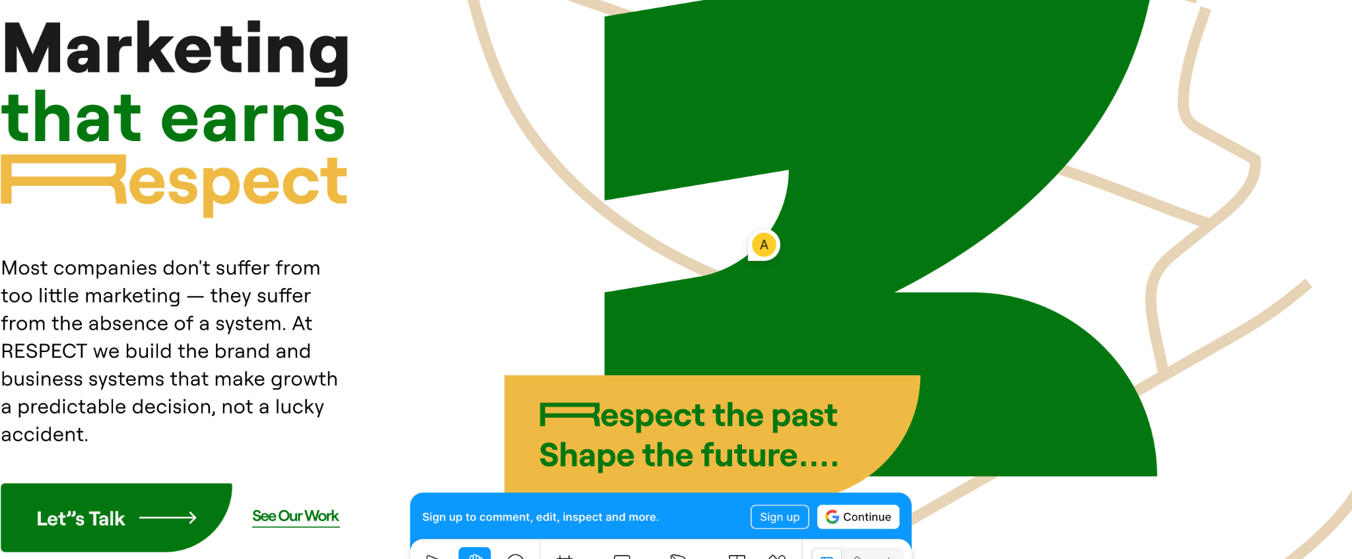

Growth rarely fails for lack of effort — it fails for lack of a system. RESPECT builds the brand and business foundations that make expansion structured, measurable, and repeatable, not left to chance.

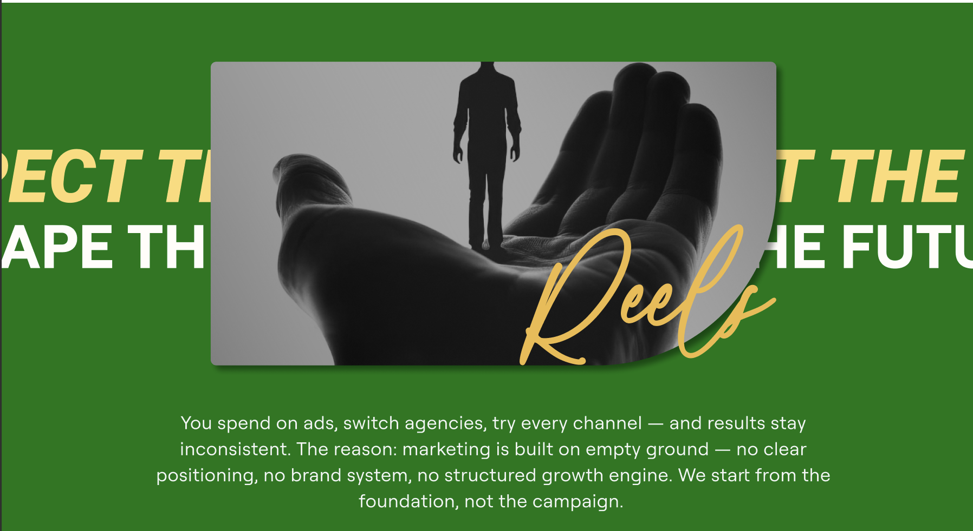
You've invested in every channel, yet the numbers never hold. The issue isn't effort — it's the missing system beneath it: no clear positioning, no brand structure, no path to scale. We start with the foundation, not the tactics.

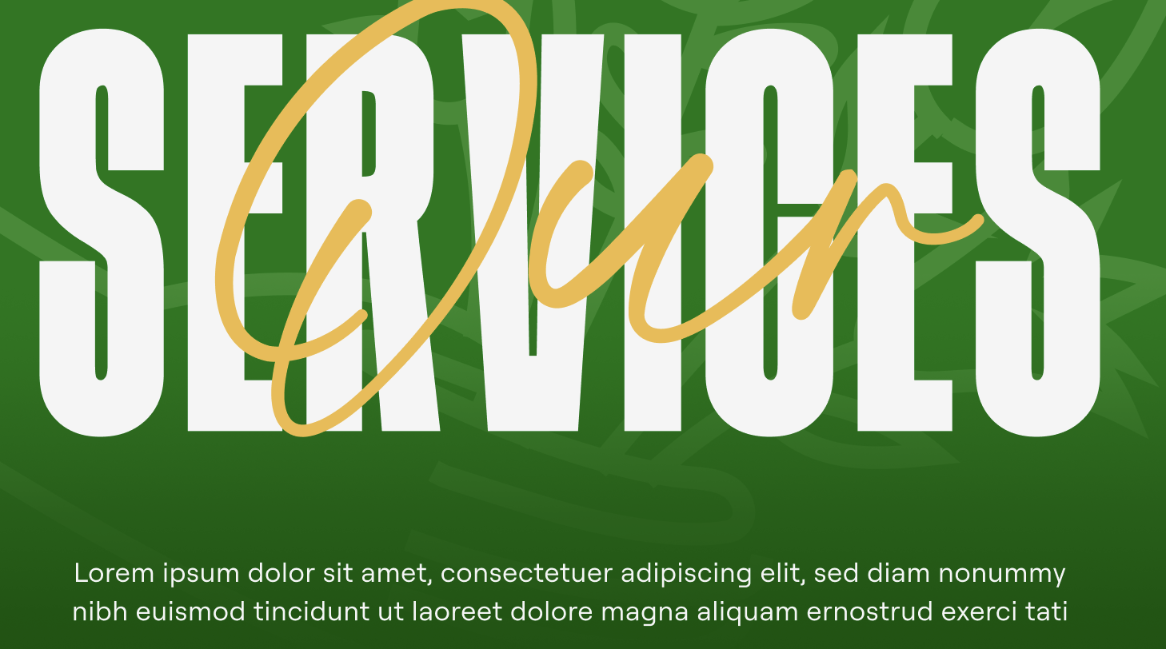
One integrated system — built to make your growth predictable, measurable, and repeatable.

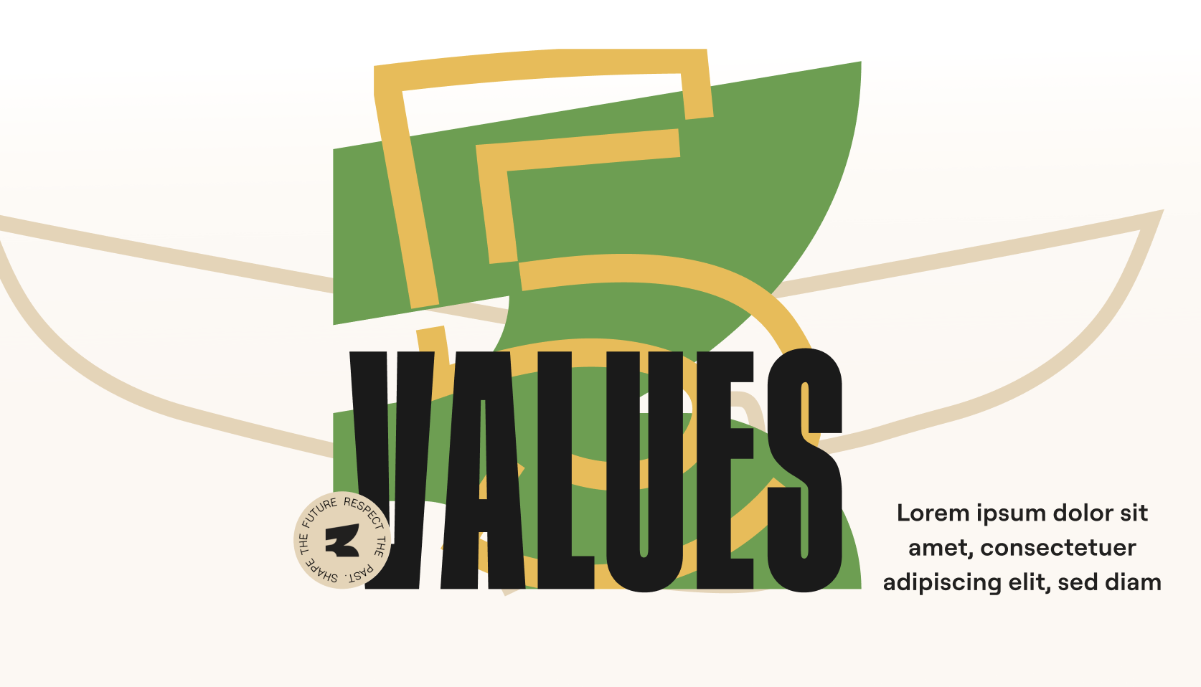

We build brands people understand and trust, because business is human first.

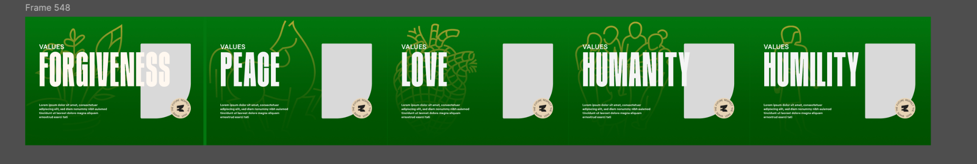

1. FORGIVENESS
We don't dwell on what went wrong before us. We look at your business with fresh eyes, learn from past missteps without blame, and build forward. Every challenge is a starting point, not a verdict.
2. PEACE
We bring calm to the chaos of growth. Clear plans, honest numbers, and no surprises — so you make decisions from a place of confidence, not pressure. Peace of mind is part of the deliverable.
3. LOVE
We genuinely care about what we build. We treat your brand as if it were our own, and your growth as a shared win — not just a contract to close. Care shows in the details.

4. HUMANITY
Behind every business are people. We build brands and systems that humans understand, trust, and connect with — because real growth is human before it is digital.
5. HUMILITY
We listen before we advise, and let results speak louder than promises. No ego, no jargon — just honest work that puts your business first and earns trust by doing.

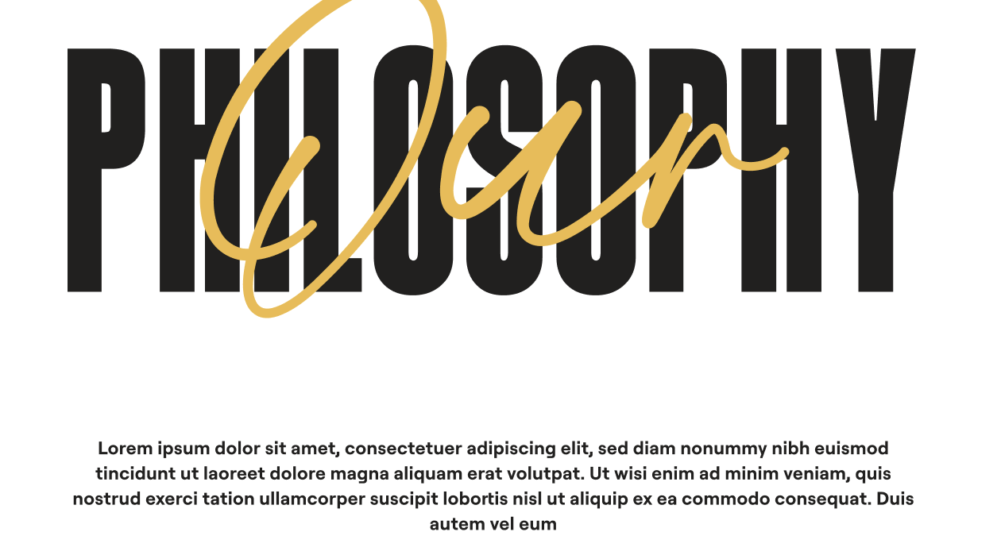

We believe most companies don't fail for lack of effort — they fail for lack of a system. So we don't chase trends or sell campaigns. We build the brand and business foundations beneath the marketing, honoring what makes each company unique while shaping it for what's next. To us, growth isn't a lucky accident. It's a system you can design, measure, and repeat.

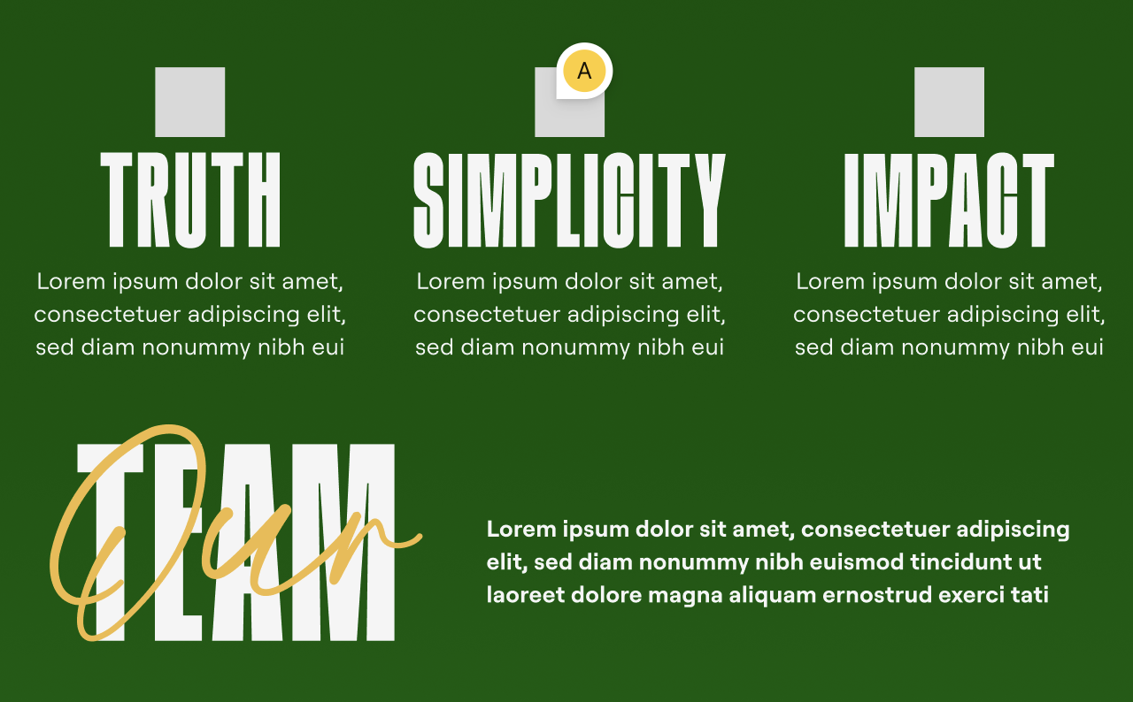
TRUTH
We tell you what you need to hear, not what's easy to say. Honest data, clear expectations, and real numbers — even when the truth is uncomfortable.
SIMPLICITY
Growth gets complicated on its own. We do the opposite — turning tangled problems into clear systems and simple decisions you can act on.
IMPACT
We measure our work by your results, not our activity. Every system we build is designed to move a number that matters to your business.

OUR TEAM
Behind every system is a team that treats your business like their own — strategists, designers, and builders united by one standard: work that earns respect.

سكشن المشكلة / البوزيشنينج
النموّ نادرًا ما يفشل لقلّة الجهد، بل لغياب النظام. تبني RESPECT أسس العلامة والأعمال التي تجعل التوسّع مُنظَّمًا وقابلًا للقياس والتكرار، لا متروكًا للصدفة.
استثمرتَ في كل قناة، ومع ذلك لا تثبُت الأرقام. المشكلة ليست في الجهد، بل في النظام الغائب تحته: بلا بوزيشنينج واضح، بلا بنية علامة، بلا مسار للتوسّع. نبدأ من الأساس، لا من التكتيكات.
سكشن الخدمات (تحت العنوان)
نظام واحد متكامل — مبني ليجعل نموّك مُتوقَّعًا وقابلًا للقياس والتكرار.
سكشن القيم (تحت العنوان)
نبني علامات يفهمها الناس ويثقون بها، لأن الأعمال إنسانية في جوهرها.

القيم الخمسة
١. التسامح (Forgiveness)
لا نتوقّف عند ما حدث قبلنا. ننظر إلى أعمالك بعين جديدة، ونتعلّم من الأخطاء السابقة دون لوم، ونبني إلى الأمام. كل تحدٍّ نقطة بداية، لا حُكمًا نهائيًا.
٢. السلام (Peace)
نُدخِل الهدوء على فوضى النموّ. خطط واضحة، وأرقام صادقة، وبلا مفاجآت — لتتّخذ قراراتك من موضع ثقة، لا ضغط. راحة البال جزء ممّا نُسلّمه.
٣. المحبة (Love)
نحبّ ما نبنيه عن صدق. نتعامل مع علامتك كأنها علامتنا، ومع نموّك كمكسب مشترك — لا مجرّد عقد يُغلَق. الاهتمام يظهر في التفاصيل.
٤. الإنسانية (Humanity)
خلف كل عمل بشر. نبني علامات وأنظمة يفهمها الناس، ويثقون بها، ويتواصلون معها — لأن النموّ الحقيقي إنساني قبل أن يكون رقميًا.
٥. التواضع (Humility)
نُصغي قبل أن ننصح، ونترك النتائج تتحدّث بصوتٍ أعلى من الوعود. بلا غرور، وبلا مصطلحات فارغة — فقط عمل صادق يضع أعمالك أولًا، ويكسب الثقة بالفعل لا بالكلام.

سكشن الفلسفة (About)
نؤمن أن معظم الشركات لا تفشل لقلّة الجهد، بل لغياب النظام. لذلك لا نلاحق الموضات ولا نبيع الحملات، بل نبني أسس العلامة والأعمال التي تقف خلف التسويق — نحترم ما يميّز كل شركة، ونصوغه لِما هو قادم. النموّ عندنا ليس صدفة سعيدة، بل نظام يُصمَّم ويُقاس ويتكرّر.

مبادئ العمل (Truth · Simplicity · Impact)
الصدق (Truth)
نقول لك ما تحتاج سماعه، لا ما يسهُل قوله. بيانات صادقة، وتوقّعات واضحة، وأرقام حقيقية — حتى حين تكون الحقيقة غير مريحة.
البساطة (Simplicity)
النموّ يتعقّد من تلقاء نفسه، ونحن نفعل العكس — نحوّل المشكلات المتشابكة إلى أنظمة واضحة وقرارات بسيطة قابلة للتنفيذ.
الأثر (Impact)
نقيس عملنا بنتائجك، لا بعدد مهامنا. كل نظام نبنيه مُصمَّم ليُحرّك رقمًا يهمّ أعمالك فعلًا.

سكشن الفريق (Our Team)
خلف كل نظام فريق يتعامل مع أعمالك كأنها أعماله — استراتيجيون ومصمّمون ومنفّذون يجمعهم معيار واحد: عمل يفرض الاحترام.

